21주 차 보고서
( 2026년 5 월 17 일 ~ 2026년 5 월 23 일 )

작성자 | 배주환

이번 주 회의 내용

이번 주 한 일
저번주에 아이템을 주웠을 때 다른 클라 화면에서 안보이는 문제가 있어서 원인을 몰랐는데 디버깅을 해보니까
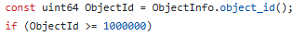100’0000이상일 때 objectId로 인식하게 해놨는데 좀비도 100’0000의 id로 구분을 하게 해놓아서 아이템이 아닌 좀비로 인식하는 것이 원인이었다.

그래서 패킷을 보낼 때 ID만 보내는게 아니라 id+타입을 보내도록 수정을 했다.
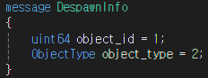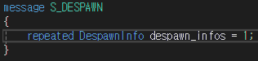
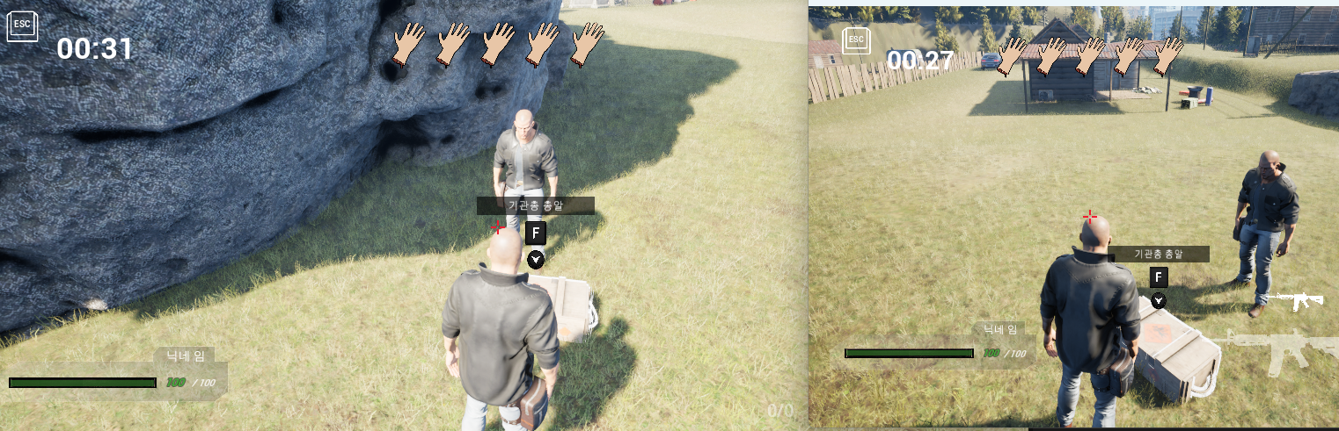
기관총 총알이 있었는데
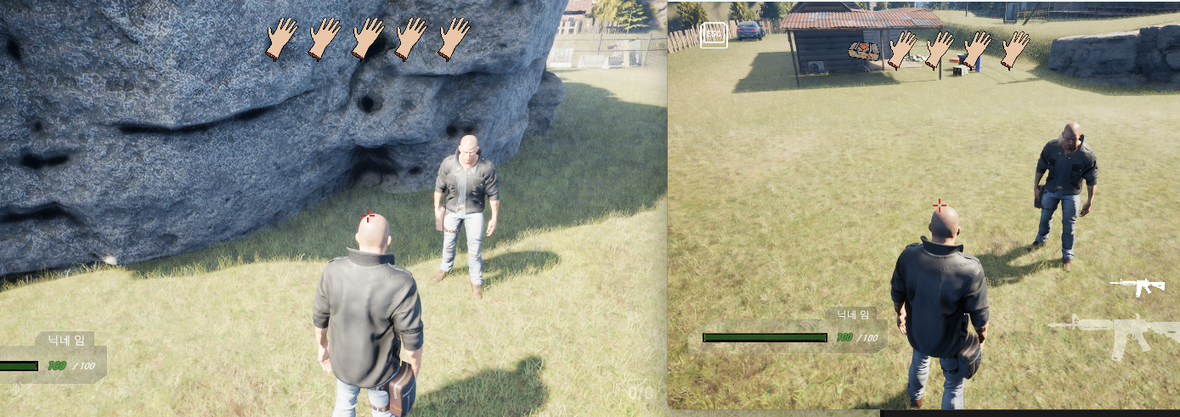
다른 플레이어가 줍고 나서 없어진 모습이다.

트럭에 아이템을 적재할 때도 다른 클라화면에 브로드캐스트가 안되어서 새 프로토콜을 추가해서 적재되는 패킷을 보내주었다.
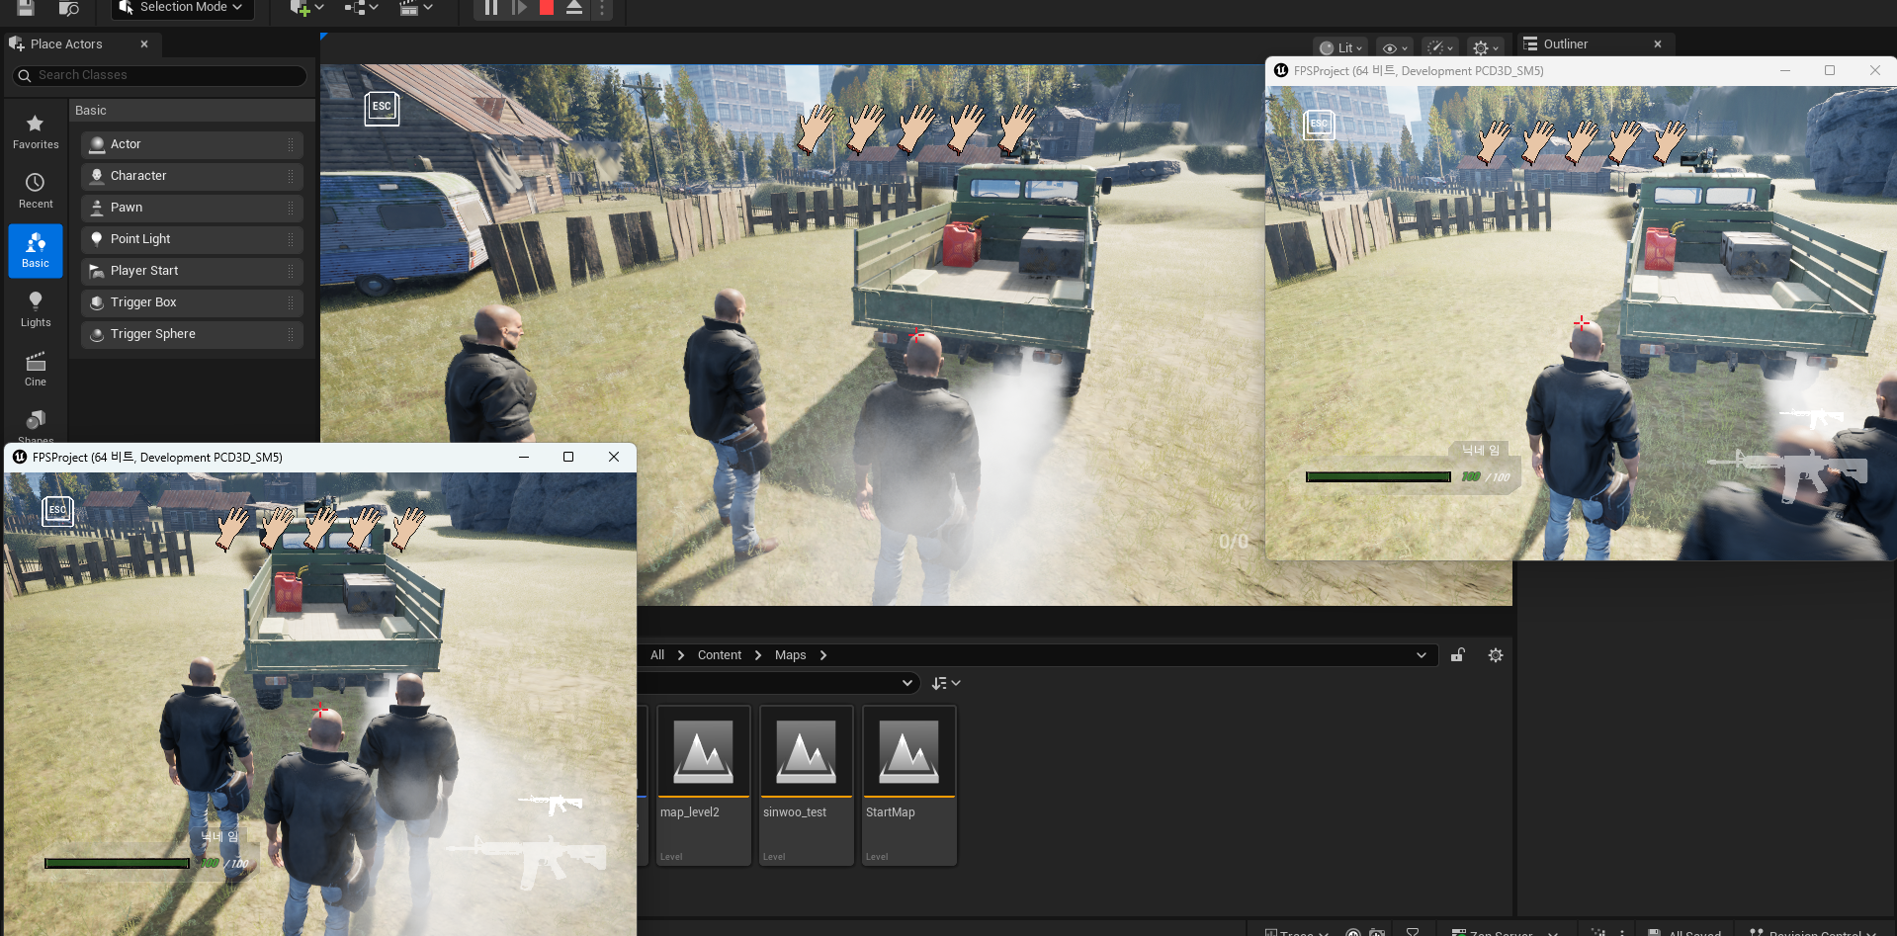
다른 클라이언트 화면에도 잘 적재가 된 모습이다.

1스테이지 맵에서 맵 끝쪽에 있는 stageTransitionZone에 가면 2스테이지 맵으로 이동하는 걸 신우가 만들어놨는데 클라 한명만 이동되어서 맵 이동도 서버에서 관리하게 수정했다.

맵이 생성되면 플레이어가 입장되게 해놨는데 로컬 클라는 맵이 생성되기 전에 플레이어가 입장이 되는 것 같았다. 나머지 두 클라는 맵에 제대로 이동이 되었다.
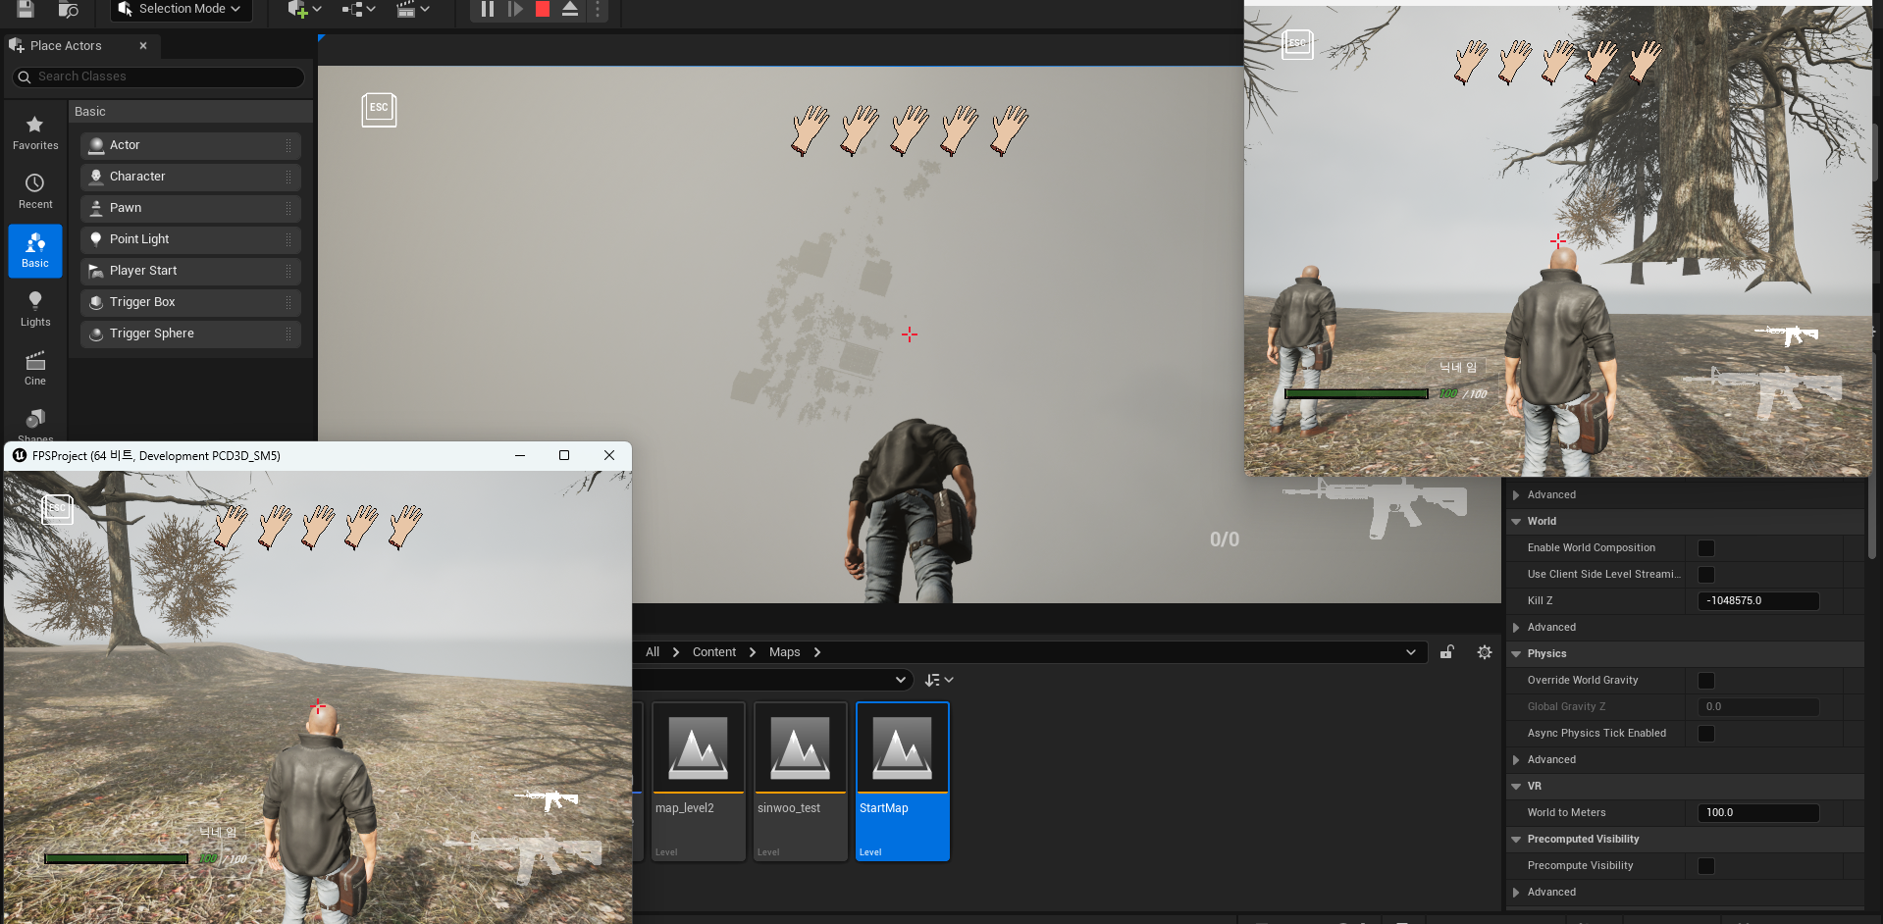
가운데에 있는 클라는 맵보다 먼저 생성되어서 떨어지는 모습이다.

다음 주 할 일
클라하나가 먼저 생성되는 버그 수정, 좀비npc 애니메이션 동기화

